SERIALIZACIÓN

1. ¿Para ti que significa la palabra serialización?

Es como mandar los datos en un archivo json para verlos mejor organizados.

1. Investiga en varias fuentes sobre la serialización
2. Elabora una presentación en prezi.
3. Después de investigar y comprender el concepto, vamos a profundizar a través del proyecto de la api de música:

Pasos:

* 1. Crea una nueva rama en el repositorio
  2. Borra la base de datos que se creó en el momento que se ejecutó el proyecto.

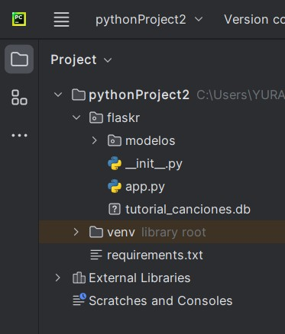

* 1. En la terminal, debemos escribir el siguiente comando para instalar el marshmallow.

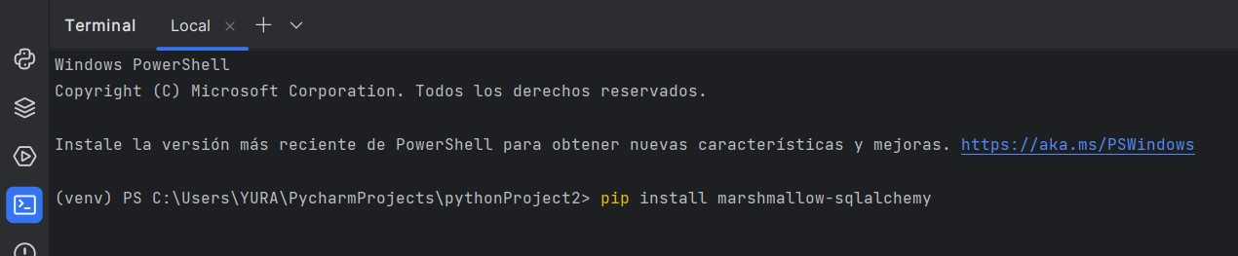

* 1. En el archivo modelos.py debemos importar lo que instalamos.

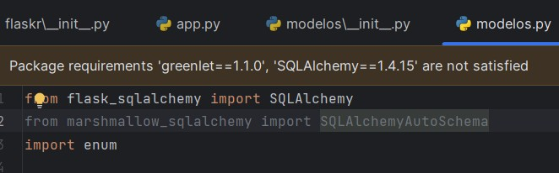

* 1. En el archivo modelos.py agregamos el primer schema (no debemos quitar las clases que tenemos):

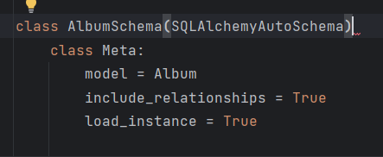

* 1. Ahora vamos a serializar números; ¿cuáles? La de la clase Medio. Pero primero debemos importar una librería que nos va a ayudar:

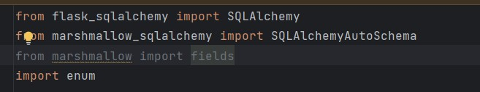

* 1. Ahora creamos una clase que nos ayudará a transformar la clase medio en un formato json o en un diccionario:

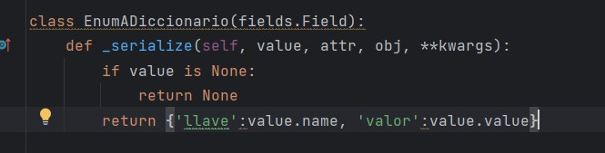

* 1. En el schema de álbum, agregamos una línea de código:

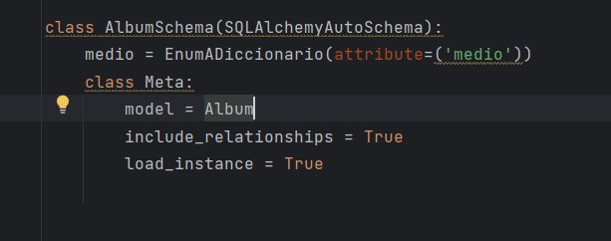

* 1. Ahora vamos a probarlo, vamos al archivo app.py e importamos el AlbumSchema

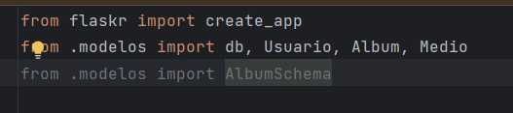

* 1. El archivo app.py queda de la siguiente manera:

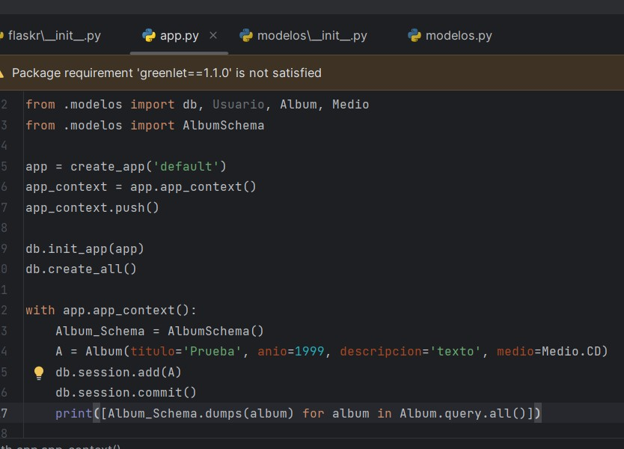

Recuerden que en la línea 1 está: from flaskr import create_app

Guarda los cambio y ejecuta, debes ver en la terminal lo siguiente:

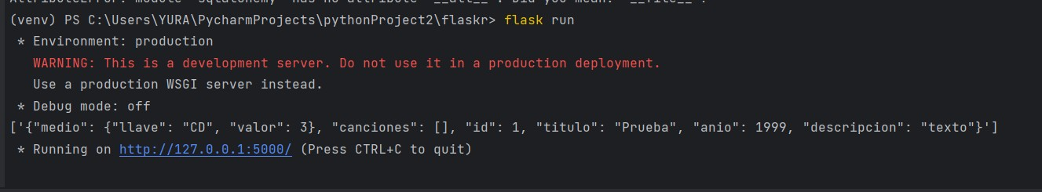

* 1. Ahora explica con tus palabras que hizo la serialización en esta actividad.

Convertir los datos a otros formatos pero aquí se transformo a un archivo json

* 1. Debes completar el proceso de serialización, realiza las pruebas correspondientes.
  2. Sube en la rama que creaste en el repositorio, esta actividad.